

**Ausflugsbericht**

Adriatische Sehnsüchte & mediterraner Inselreigen

AMR 62: 27.10. – 06.11.2021

**Begleitung außer Phoenix**

Rainer Johannes Mohren (Pfarrer)

Eddy Teger (Pianist)

Gaby Teger (SBY Eddy Teger)

Brigitte Moser-Weithmann (Kommunikationstrainerin)

Anja Hinnemann (Reiseleitung Gruppe)

Marion Leichtl (Reiseleitung Gruppe)

Viola Lautz (Krankenschwester)

#### **MI 27.10. VENEDIG / ITALIEN 08:00 22:00**

Da der Kreuzfahrtterminal nicht mehr angelaufen werden darf, mussten wir auf den Liegeplatz „Fusina“ ausweichen, welcher ca. 30-40min. vom eigentlichen Terminal „Stazione Marittima“ ernfernt ist. Shuttlebusse haben die Gäste vom Schiff abgeholt und zum Terminal gefahren, wo das gesamte Gepäck aufgestellt wurde sowie die Rheinland Touristik Busse, Flughafen-Transferbusse und Taxen losgefahren sind.

**Disembarkation: Fusina + Stazione Marittima**

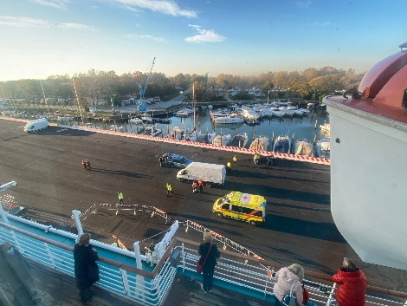 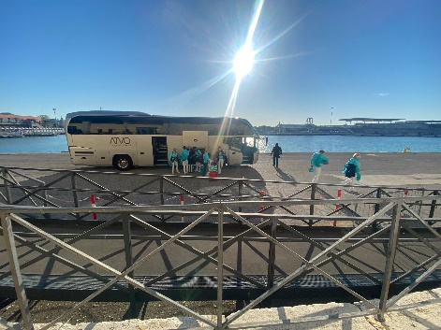 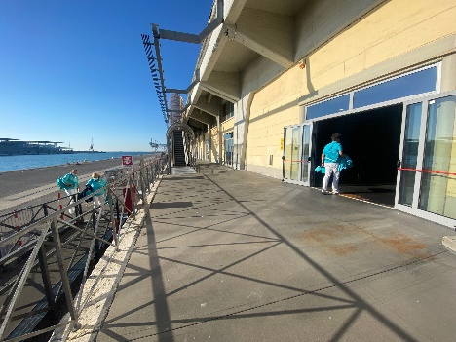Liegeplatz: Fusina Drop-Off Stazione Marittima Eingang Terminal

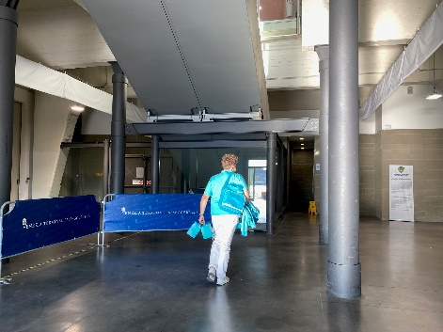 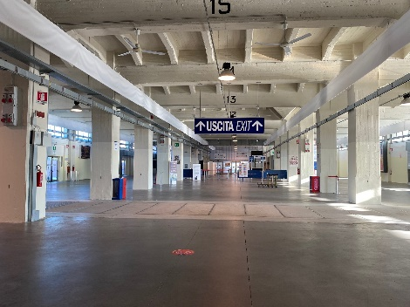 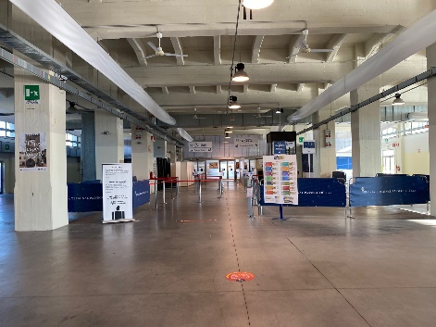Durchgang Terminal Terminal für Gepäckaufbau Zoll Kontrolle

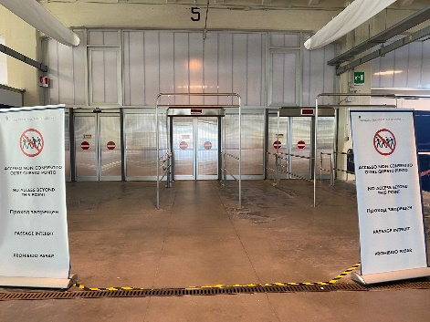 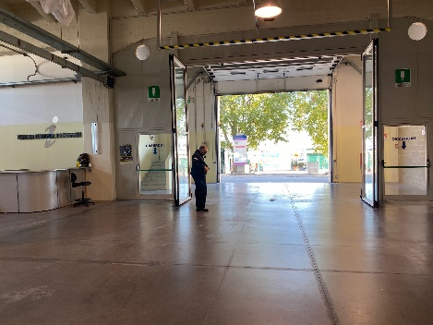 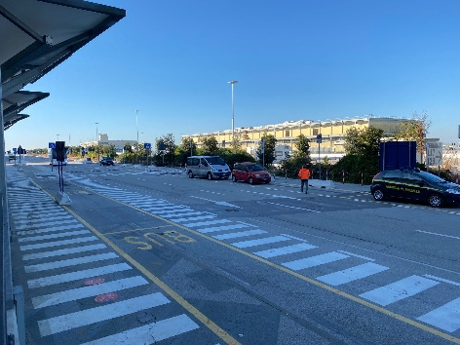Ausgang Terminal Ausgang Terminal Bus Parkplatz

**Embarkation Stazione Marittima**

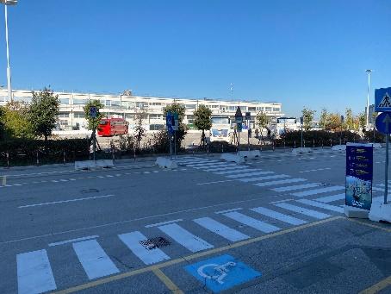 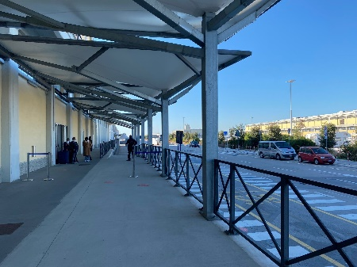 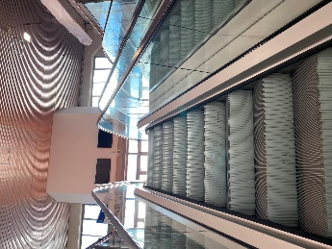 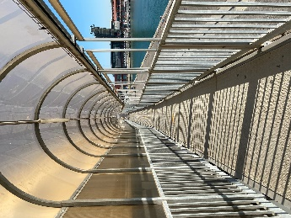Bus Parkplatz Gepäckabgabe Aufgang Terminal Weg zum Shuttle

**Rundgang durch das historische Viertel | ca. 3,75 Std.**Mit dem Motorboot etwa 20-minütige Bootsfahrt nach Santa Lucia. Hier treffen Sie Ihren Gästeführer, der Sie während Ihres etwa 2-stündigen Rundgangs durch die "Calli" (das Gewirr der Altstadt-Gassen) begleitet. Sie passieren den Campo San Rocco mit der gleichnamigen Kirche, den Campo dei Frari mit der eindrucksvollen gotischen Franziskanerkirche und erreichen den schönen Campo San Polo, den zweitgrößten Platz in Venedig. Weiter geht es entlang des Campo Sant'Aponal zum "Herzen" der Stadt: Rialto mit der berühmtesten venezianischen Brücke, die über eine Länge von 48 m den Canal Grande quert und eines der bekannteste Bauwerke der Stadt ist. Der Rundgang führt weiter durch die bekannte Einkaufsstraße Mercerie bis zum Markusplatz, dem bedeutendsten Platz in Venedig mit der wundervollen Basilika und dem eindrucksvollen Dogenpalast. Sie haben gut eine Stunde Zeit zur freien Verfügung für eigene Unternehmungen bzw. Besichtigungen. Danach geht es per Boot wieder zurück zum Schiff.  
Bitte beachten: Für Gäste mit eingeschränkter Beweglichkeit nicht geeignet. Begrenzte Teilnehmerzahl.  
Der örtliche Escort Marita war sehr freundlich, die Reiseleiterin Alessandra, welche die Gruppe im Zentrum in Empfang genommen hatte, war hingegen sehr unfreundliche und unkooperativ. Der Rundgang musste wie im Kindergarten pärchenweise hintereinander durchgeführt werden. Zudem durften die Gäste nur auf der rechten Seite laufen. Ausserdem meinte die Reiseleiterin, dass es ihr nicht erlaubt sei, in den Gassen laut zu sprechen (obwohl sie die Audioguides dabei hatte) und sie werde nicht länger als 2h führen, da sie nicht länger bezahlt wird. An Bord haben nur 2 Gäste dieses Verhalten bemängelt, ansonsten gab es keine Beschwerden. Der Agentur wurde dies gemeldet.







#### **Do 28.10. Koper / Slowenien 08:00 21:00**

#### 

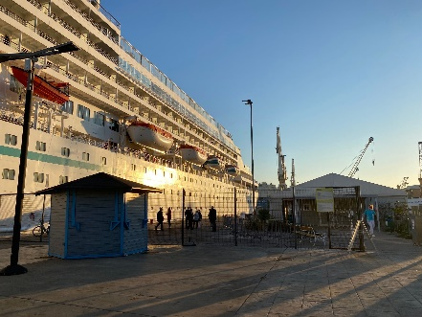 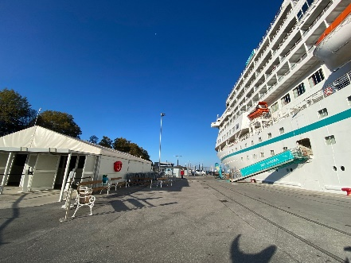

|  |  |  |  |  |
| --- | --- | --- | --- | --- |
| **Koper Stadtrundgang | ca. 2 Std.** Koper liegt an der Adriaküste und ist die einzige Seehafenstadt Sloweniens. Ursprünglich aus einer kleinen Siedlung im Golf von Triest entstanden, hat Koper heute über 51.000 Einwohner. Sie spazieren vom Schiff in die ca. 200 m entfernte Altstadt mit ihren verwinkelten Gassen. Sie sehen unter anderem den venezianisch-gotischen Prätorenpalast aus dem 15. Jh., die Paläste Carli, Belgramoni-Tacco und Brutti, den Da-Ponte-Brunnen sowie die Kathedrale von Koper. Anschließend kehren Sie zum Schiff zurück. **Bitte beachten:** Für Gäste mit eingeschränkter Beweglichkeit nicht geeignet. Alles nach Plan   |  |  |  |  | | --- | --- | --- | --- | | **Ljubljana | ca. 8,5 Std. mit Essen** Sie fahren etwa 1,5 Std. nach Ljubljana, Hauptstadt und größte Stadt Sloweniens. Während einer Panoramafahrt durch das politische, wirtschaftliche und kulturelle Zentrum passieren Sie u.a. die Römische Mauer von Emona, das Parlament und die Nationalgalerie. Anschließend startet Ihr etwa 1,5-stündiger Rundgang. Sie sehen das Parlament sowie die Drachen-Brücke und die Kathedrale am Markt. Die Hauptstadt wirkt durch die Mischung der modernen und barocken Gebäude authentisch, frisch, bunt und voller Leben. Nach einem typisch slowenischen Mittagessen haben Sie etwa 1,5 Std. Zeit für eigene Erkundungen. Anschließend Rückfahrt zum Schiff. **Bitte beachten:** Für Gäste mit eingeschränkter Beweglichkeit nicht geeignet. Rundgang 01:15h würden reichen anstelle von 01:45h.   |  | | --- | | **Bled | ca. 8,5 Std. mit Essen** Etwa 2,5 Std. landschaftlich schöne Fahrt zum Bleder See (deutsch: Veldeser See), der nur wenige Kilometer südlich der österreichischen Grenze liegt. Er ist etwa 21 km lang, 13 km breit, hat eine maximale Tiefe von etwa 30 m und wird nur von wenigen kleinen Quellen gespeist. Der See besticht im Sommer wie im Winter durch das schöne Bergpanorama. Vor einem typisch slowenischen Mittagessen im Luftkurort Bled besichtigen Sie die berühmte Burg von Bled. Sie ist heute Ausstellungsort für historische Funde. Zu den Hauptsehenswürdigkeiten zählt die Burgkapelle. Etwas Freizeit und Rückfahrt zum Schiff. **Bitte beachten:** Für Gäste mit eingeschränkter Beweglichkeit nicht geeignet. Alles nach Plan | | **Postojna Grotte und Koper | ca. 7,5 Std. mit Essen** Etwa 1,5-stündige Fahrt nach Postojna. Sie besuchen die meistbesuchte Höhle Europas, ein System von 20 km langen, mit Tropfsteinen geschmückten Gängen, Galerien und Hallen. Heute kann man die Höhle mit einem Zug in offenen Waggons besichtigen und die Sinterbildungen bzw. Tropfsteine unterschiedlichster Form und Farbe bei schöner Beleuchtung bewundern. Die Besichtigung dauert etwa 1,5 Std. Anschließend fahren Sie in ein Restaurant zum Mittagessen und zurück nach Koper. Dort angekommen, unternehmen Sie einen etwa 2-stündigen geführten Spaziergang durch den historischen Stadtkern und sehen u.a. den Prätorenpalast, den Da-Ponte-Brunnen, die Paläste Carli, Belgramoni-Tacco und Brutti sowie die Kathedrale Mariä Himmelfahrt. Anschließend Rückkehr zum Schiff. **Bitte beachten:** Für Gäste mit eingeschränkter Beweglichkeit oder Herzbeschwerden nicht geeignet. Mitnahme von warmer Kleidung für die Höhlenbesichtigung (ca. 8°C) empfohlen.  Empfehlung: Als Zusatzpunkt einen Fotostopp am „Schloss vor der Höhle“ einplanen. Dauert nur ca 30 min länger. Da dies eine der Sehenswürdigkeiten von Koper ist, haben beide Busse diesen Stopp nach Absprache gemacht. | | **Panoramafahrt im Minibus | ca. 5 Std.** Diese Rundfahrt im Minibus zeigt Ihnen Koper und die Umgebung, mit kurzen Fußwegen und Fotostopps an den schönsten Plätzen. Kurzer Transfer zum Tito-Platz in Koper, um den Prätorenpalast und die Kathedrale Mariä Himmelfahrt zu fotografieren. Weiterfahrt zum Städtchen Izola an der adriatischen Küste. Die Altstadt Izolas liegt auf einer ehemaligen Insel, die später über eine Steinbrücke mit dem Festland verbunden wurde. Nach einer Rundfahrt mit Fotostopp fahren Sie weiter über den Kurort Portorož nach Piran, eines der bekanntesten Touristenzentren Sloweniens. Fotopause und kurzer Spaziergang zum sehenswerten Tartiniplatz. Anschließend fahren Sie zu den nahegelegenen Salinen, wo Salz auf traditionelle Art gewonnen wird. Die Rückfahrt führt über das Hinterland von Krkavce. **Bitte beachten:** Begrenzte Teilnehmerzahl. Ausflugsdauer von 3,5h würde reichen. Es wird ziemlich viel gelaufen, daher für Gäste mit eingeschränkter Beweglichkeit definitiv nicht geeignet. Da es sich um Minibusse handelte und durch die guten Buchungszahlen relativ viele Gruppen entstanden mussten 4 von 6 unbegleitet fahren. | | |



Fr 29.10. Ancona / Italien 08:00 20:00

Da die Busse sehr spät und nicht chronologisch vorgefahren sind, mussten wir, um im Zeitplan zu bleiben, die Busse durcheinander abrufen.

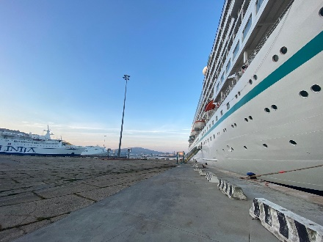 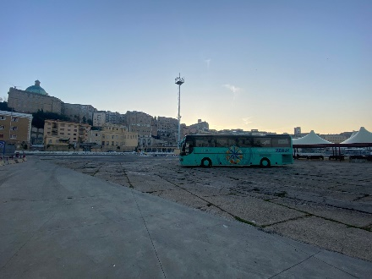

|  |  |  |  |  |  |
| --- | --- | --- | --- | --- | --- |
| **Ancona und die Riviera del Conero | ca. 4 Std.** Ancona ist die Hauptstadt der Region Marken an der Adria. Ihre Wurzeln reichen bis ins 4.Jh.v.Chr. zurück, heute präsentiert sie sich als eine geschäftige Hafenstadt. Sie hat die Form eines Amphitheaters und erstreckt sich über die Hänge des Vorgebirges Monte Conero. Während Ihres Rundgangs sehen Sie die historische Altstadt mit ihren Sehenswürdigkeiten, die konzentriert auf wenigen Hundert Metern nahe beieinander liegen, wie z.B. die eindrucksvolle Loggia der Kaufleute aus dem 15.Jh., der römische Triumphbogen zu Ehren des römischen Kaisers Trajan sowie das Archäologische Museum. Sie spazieren zum Viertel Passetto mit seinem besonders schönen Aussichtspunkt. Weiterhin besichtigen Sie die Kathedrale von San Ciriaco, die verschiedene Stilrichtungen aufweist und als eine der schönsten Kirchen Italiens gilt. Besonders eindrucksvoll gelegen haben Sie von hier einen atemberaubenden Ausblick auf die Altstadt und den Hafen. Weiterfahrt über die Panoramastraße zur Riviera del Conero bis zum reizvollen Küstendorf Portonovo mit Gelegenheit für Fotostopps. Anschließend Rückfahrt zum Schiff. **Bitte beachten:** Für Gäste mit eingeschränkter Beweglichkeit nicht geeignet. Gegebenenfalls erfolgt die Besichtigung der Kathedrale im Anschluss an die Panoramafahrt nach Portonovo. Auf dem Ausflug war es eine Herausforderung öffentliche Toiletten zu finden.  Da viele Treppen gestiegen werden müssen, ist der Ausflug für Gäste mit eingeschränkter Beweglichkeit definitiv nicht geeignet. Die Panoramafahrt dauert nur ca 45 min., anstelle der angegebenen 2h. Zudem ist der Rundgang in Ancona länger (ca. 1h45min).   |  | | --- | | **Kulturerbe von Osimo | ca. 5 Std.** Knapp einstündige Busfahrt nach Osimo. Die auf einem Hügel gelegene Stadt wurde in der Eisenzeit gegründet und von den Römern erobert. 174 v. Chr. wurde sie von Schutzmauern umgeben, deren Überreste auch heute noch zu erkennen sind. Sie besuchen die Altstadt und sehen das Rathaus mit einer Sammlung römischer Statuen, den Dom San Leopardo im romanisch-gotischen Stil, das im 19.Jh. erbaute Theater und die Höhlen von Cantinone, ein unterirdisches Tunnelsystem von historischer Bedeutung. Vom Aussichtspunkt Belvedere genießen Sie eine herrliche Aussicht auf die Adriaküste bis zu den Gebirgen Sibillini und Gran Sasso. Während Ihres Aufenthaltes haben Sie auch ein wenig Zeit zur freien Verfügung für eigene Erkundungen. Anschließend Rückfahrt zum Schiff. **Bitte beachten:** Für Gäste mit eingeschränkter Beweglichkeit nicht geeignet. Da alle Punkte bereits abgehakt waren, kein Verkehr war, war die Gruppe 1h früher zurück. Es gab diesbezüglich aber keine Beschwerden. |  |  | | --- | | **Wallfahrtsort Loreto und Weinverkostung | ca. 5 Std.** Sie fahren eine knappe Stunde in die historische Stadt Loreto. Am Marienplatz besuchen Sie einen der bedeutendsten Wallfahrtsorte Italiens: die "Casa Santa", der Legende nach das Haus der Heiligen Familie von Nazareth, das von Engeln von Palästina nach Loreto gebracht und im Jahr 1294 in einem Lorbeerhain abgesetzt worden sein soll. Über diesem Haus wurde im 15.Jh. die heutige Wallfahrtskirche Santuario della Santa Casa errichtet. Nach der Besichtigung haben Sie noch Zeit zur freien Verfügung, um weitere Sehenswürdigkeiten der Stadt individuell kennenzulernen. Anschließend besuchen Sie die Weinkellerei "Cantine del Bramante", die sich im Erdgeschoss des beeindruckenden Apostolischen Palastes aus dem 18.Jh. befindet, der gegenüber der Basilika gelegen ist. Sie erfahren mehr über die Tradition dieser Weinkellerei und genießen eine Verkostung mit lokalen Snacks. Anschließend Rückfahrt zum Schiff. **Bitte beachten:** Für Gäste mit eingeschränkter Beweglichkeit nicht geeignet. Begrenzte Teilnehmerzahl. Da die Cantine del Bramante geschlossen war, musste der Besuch der Weinkellerei gestrichen werden und die Verkostung fand auf der Terrasse des Cafés Bramante statt, welches zur Weinkellerei gehört. Weder unsere Agentur, noch dadurch wir, wurden über diese Änderung informiert. Zudem kam dazu, dass im Café nichts für die Verkostung vorbereitet wurde. Die Gäste waren dadurch etwas enttäuscht, aber an Bord gab es diesbezüglich keine Beschwerden mehr. | | **Stadt Jesi mit Weinverkostung | ca. 5 Std.** Die Stadt ist bekannt zum einen als Geburtsort des römisch-deutschen Kaisers Friedrich II (1104-1250) und des Musikers und Komponisten Giovanni Battista Pergolesi (1710-1736) sowie zum anderen für den Verdicchio-Weißwein, der auf den umliegenden Berghängen angebaut wird. Die Stadt wurde als römische Kolonie 247 v.Chr. gegründet und im 14. Jh. wurden die Überreste der römischen Mauern Grundlage für ein imposantes Verteidigungssystem. Im 15.Jh. wurde die Stadt vom Architekten Baccio Pontelli restauriert, der die mittelalterliche Stadtmauer mit neuen Verteidigungskanonen aufrüstete. Innerhalb der Stadtmauer sehen Sie die Kathedrale, den Palazzo della Signoria, ein bemerkenswertes Beispiel für die Architektur der Renaissance, sowie den Palazzo Ricci aus dem 16.Jh., dessen Fassade mit diamantzackigen Quadern verziert ist. Außerhalb der Stadtmauern bauten Adelsfamilien im 18.Jh. zwei besonders eindrucksvolle Monumente: das Theater Pergolesi aus dem Jahr 1798 sowie den Palazzo Pianetti, dessen Rokoko-Galerie mit farbigen Stuckarbeiten und einzigartigen Fresken verziert ist. Am Ende des Rundgangs haben Sie Gelegenheit zu einer Weinverkostung in der im 17.Jh. gegründeten Kellerei. Anschließend haben Sie eine Stunde Zeit zur freien Verfügung und fahren dann zurück zum Schiff. **Bitte beachten:** Für Gäste mit eingeschränkter Beweglichkeit nicht geeignet. Begrenzte Teilnehmerzahl. Alles nach Plan | | **Historisches San Marino | ca. 8 Std. mit Lunchbox** Gut 1,5-stündige Busfahrt - teilweise über die Küstenstraße sowie über die Autobahn - nach San Marino, an den Hängen des Monte Titano gelegen und mit ca. 61 qkm drittkleinster Staat Europas. Er besitzt eine eigene Münzprägung, Briefmarken und Armee bzw. Polizeikräfte. Durch das Stadttor San Francesco betreten Sie das historische Zentrum, das seit 2008 zum UNESCO-Weltkulturerbe erklärt wurde und sich malerisch mit Stadtmauern, mittelalterlichen Häusern und Kirchen präsentiert. Sie sehen während des einstündigen Rundgangs u.a. das Regierungsgebäude, die Basilika von San Marino, die Kirche San Francesco sowie die Piazza della Libertà. Anschließend haben Sie etwa drei Stunden Zeit zur freien Verfügung, die Sie für individuelle Besichtigungen, einen Bummel durch die zahlreichen Geschäfte mit lokalen Produkten nutzen können sowie für den Verzehr Ihrer Lunchbox. Anschließend Rückfahrt zum Schiff. **Bitte beachten:** Begrenzte Teilnehmerzahl. Für Gäste mit eingeschränkter Beweglichkeit nicht geeignet. Der Guide von Bus 10 bekam bei der Busfahrt plötzlich eine Art von Panikattake vor den Gästen auf Deutsch zu sprechen. Nach Absprache mit dem ShoreEx sowie dem Agenten, hat unser Escort sie während der Fahrt von Englisch auf Deutsch übersetzt und in San Marino hat der Guide der Gruppe 11 die Führung nach deren Freizeit übernommen, sodass sie erst die Gruppe 11 führen konnte.   |  | | --- | | **Urbino | ca. 8 Std. mit Lunchbox** Die Stadt Urbino zählt dank ihrer Architektur und Kulturgeschichte zum UNESCO-Weltkulturerbe. Die Stadt wurde ab dem 12. Jh. von der mächtigen Familie Montefeltro regiert und erreichte ihre Blütezeit unter der Herrschaft des Herzogs Friedrich von Montefeltro (1444 -1482). Er war Literat, weiser Führer, Förderer der Künste und ein Musterbeispiel eines Fürsten der Renaissance. Urbino gilt als eine der bedeutendsten Kultur- und Kunststädte Italiens und ist Sitz einer bedeutenden Universität. Die Stadt verfügt über sehenswerte Monumente, darunter der Palazzo Ducale mit der Nationalgalerie, die Meisterwerke von Paolo Uccello, Piero della Francesca sowie Verrocchio, Raffael und Tizian zeigt. Nach der Besichtigung genießen Sie Zeit zur freien Verfügung für einen individuellen Stadtbummel und zum Verzehr Ihrer Lunchbox. Am Nachmittag erfolgt die Rückfahrt zum Schiff. **Bitte beachten:**Begrenzte Teilnehmerzahl. Für Gäste mit eingeschränkter Beweglichkeit nicht geeignet. Der Ausflug musste aufgrund nicht erreichter Mindestteilnehmerzahl abgesagt werden.  Zukünftiger Ausflugstipp: Camerano Grotten | | |



Sa 30.10. Dubrovnik / Dalmatien / Kroatien ® 12:00 31.10.21

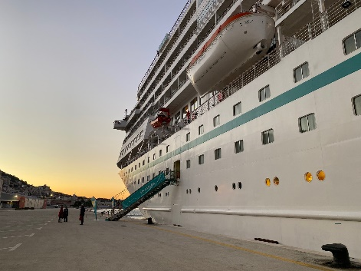 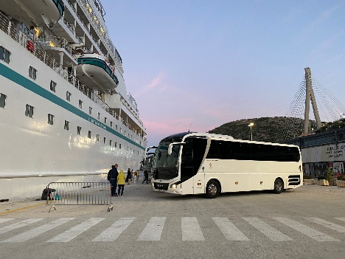

|  |
| --- |
| **Dubrovnik Rundgang | ca. 3,5 Std.** Zunächst fahren Sie über die Panoramastraße zu einem Aussichtspunkt, der einen einmaligen Blick auf die malerisch gelegene Stadt und die Kroatische Riviera bietet. Zurück in der Stadt betreten Sie durch das Piletor die Altstadt und starten Ihren etwa 1,5-stündigen Spaziergang an der Stradun ("Große Straße"). Sie besichtigen das Dominikanerkloster mit Atrium, in dem sich eine bedeutende Renaissance-Gemäldesammlung befindet (u.a. mit einem Meisterwerk von Tizian). Sie schlendern zur Kathedrale, die auf den Überresten eines Vorgängerbaus errichtet wurde, der 1667 von einem Erdbeben zerstört wurde. In der Domschatzkammer werden besonders wertvolle Reliquien aufbewahrt. Weiterhin sehen Sie (von außen) den Sponza Palast aus dem 16.Jh., die Kirche Saint Blaise sowie den Onofrio-Brunnen. Nach der Führung haben Sie etwa eine Stunde Zeit zur freien Verfügung, danach geht es mit dem Bus wieder zurück zum Schiff. **Bitte beachten:** Für Gäste mit eingeschränkter Beweglichkeit nicht geeignet. Alles nach Plan |
| **Dubrovnik und Cavtat | ca. 4 Std.** Fahrt vom Hafen entlang der Panoramastraße zu einem Aussichtspunkt, der einen einmaligen Panoramablick auf die malerisch gelegene Stadt und die Kroatische Riviera bietet. Anschließend fahren Sie in das bei Jacht- und Segelfreunden beliebte Seebad Cavtat. Hier verbrachten Eduard VIII. und Wallace Simpson einst ihre Flitterwochen. Gelegenheit für einen Spaziergang auf der schönen Promenade mit zahlreichen Cafés und Clubs. Landschaftsfahrt zurück nach Dubrovnik und Besichtigung der Altstadt. Am Piletor beginnt Ihr Rundgang durch die Altstadt. Innerhalb der Stadtmauern besichtigen Sie u.a. das Dominikanerkloster mit Atrium, in dem sich eine Renaissance-Gemäldesammlung befindet. Vor der Rückfahrt zum Schiff bleibt noch etwas Zeit zur freien Verfügung. **Bitte beachten:** Für Gäste mit eingeschränkter Beweglichkeit nicht geeignet. Alles nach Plan |
| **Dubrovnik und Kroatische Riviera | ca. 4 Std.** Fahrt vom Hafen zum Aussichtspunkt über der Stadt. Fotostopp und anschließend Landschaftsfahrt entlang der Küste und vorbei an kleinen idyllischen Dörfern. An einer umgebauten Mühle erwarten Sie Köstlichkeiten der Region wie geräucherter Schinken, Käse, selbstgemachtes Brot und Wein. Frisch gestärkt fahren Sie zurück nach Dubrovnik. Genießen Sie den geführten Rundgang durch die malerische Altstadt. Im Anschluss haben Sie etwas Zeit für eigene Erkundungen, bevor Sie zurück zum Schiff fahren. **Bitte beachten:** Für Gäste mit eingeschränkter Beweglichkeit nicht geeignet. Frau Wecks (# 944) ist die Glas-Wasserflasche heruntergefallen, wobei ein kleiner Glassplitter in ihr Fuß geraten ist. Es hat ein wenig geblutet und eine kleine Wunde gegeben. |

|  |
| --- |
| **Adriatische Lebensweise | ca. 4 Std.** Sie fahren mit dem Bus in die fruchtbare Landschaft der Region Konavle, bekannt für den Wein- und Olivenanbau. Das Wasser des Flusses Ljuta speist ein Mühlensystem aus 1550, das bis heute gut erhalten ist. Sie sehen die Mehlproduktion der unter Denkmalschutz stehenden Mühlen im gleichnamigen Dorf Ljuta. Anschließend besuchen Sie einen landwirtschaftlichen Familienbetrieb. Seit Generationen stellt das Familienunternehmen Brandy, Olivenöl und eigenen Wein her. Genießen Sie lokale Spezialitäten, untermalt von dalmatinischer Musik. Anschließend Rückfahrt zum Schiff. **Bitte beachten:** Begrenzte Teilnehmerzahl. Alles nach Plan |
| **Dubrovniks Stadtmauer | ca. 3,5 Std.** Dubrovnik ist eine der schönsten Städte des Mittelmeerraums. Die Stadtmauer aus dem 13. Jh. ist 1.940 m lang und bis zu 6 m breit und komplett begehbar. Sie umfasst einen perfekt erhaltenen Komplex öffentlicher und privater, sakraler und säkularer Bauwerke aus allen Perioden der Stadtgeschichte. Nach einem kurzen Bustransfer folgt ein ca. 1,5-stündiger Rundgang über und entlang der Stadtmauer mit Aussicht auf die beeindruckenden Gebäude Dubrovniks. Der Rundgang endet an der Hauptstraße Stradun. Etwa eine Stunde Freizeit für eigene Erkundungen und Bustransfer zurück zum Schiff. **Bitte beachten:** Für Gäste mit eingeschränkter Beweglichkeit nicht geeignet. Begrenzte Teilnehmerzahl. Festes Schuhwerk empfohlen. |

Gruppe 10; Herr Joerk befand sich relativ weit vorne innerhalb der Ausflugsgruppe, die sich im „Gänsemarsch“ über die Stadtmauer Dubrovniks bewegte, als er über eine Treppenstufe aufwärts stolperte. Mitreisende Gäste halfen ihm auf bis unser Escort Daniel vom Ende der Gruppe zu ihm gelangte. Gemeinsam mit seiner Frau unternahmen sie dann dort eine längere Pause, wobei er auch Wasser und ein Iso-Getränk bekam. Die Gruppe machte sich wieder auf den Weg.

Aufgrund seines schwachen Zustands kamen sie schließlich zu dem Schluss nicht der Gruppe zu folgen sondern den kürzeren Rückweg anzutreten, wobei der Escort ihn ununterbrochen stützte.

Er konnte kaum auftreten und sein Knie schwoll merklich an. Als er nocheinmal zusammenbrach und Daniel ihn nur noch hinsetzen konnte, entschied er einen Krankenwagen zu organisieren, wobei ihm der ShoreEx telefonisch half sowie der Wachmann der Anlage.

Als der Krankenwagen eintraf rieten die Sanitäter sofort zur Fahrt ins Krankenhauses. Die Hose konnte nicht über das Knie gezogen werden, um es anzusehen.

Die Sanitäterin sagte, es müsse die Flüssigkeit aus dem Knie entfernt und auf einen Bruch untersucht werden.

Der Herr wurde nun von der Stadtmauer hinunter getragen und mit dem Krankenwagen ins Hospital gebracht, wobei seine Frau und Daniel im Taxi folgten.

Aufgrund der Corona-Schutzmaßnamen durften weder seine Frau noch Daniel mit ins Krankenhaus und warteten somit zwei Stunden vor der Tür ohne Informationen zu bekommen.

Sie fuhren dann mit dem Taxi zum Schiff zurück, da der ShoreEx über die Agentin in Kontakt mit einer der Krankenschwestern war, sodass der Herr etwa eine Stunde später ebenfalls per Taxi folgte.

Daniel informierte die Frau an Bord und nahmen ihn am Schiff in Empfang, wo er dann ins Bordhospital gebracht wurde, wo die Berichte durchgelesen und festgestellt wurde, dass seine Kniescheibe gebrochen ist. Am nächsten Tag wurden die beiden medizinisch in Dubrovnik ausgeschifft.



So 31.10. Kotor / Montenegro ® 07:00 15:00

Da uns aufgrund behördlichen Bestimmungen eine Einrese nach Italien nach einem Aufenthalt in Montenegro verwehrt worden wäre, wurde entschieden, den Hafen abzusagen und stattdessen in Dubrovnik über Nacht zu bleiben.

ALTERNATIVE  
Sa 31.10. Dubrovnik / Dalmatien / Kroatien ® 30.10.21 16:00

**Dubrovnik und Kroatische Riviera | ca. 4 Std.**  
Fahrt vom Hafen zum Aussichtspunkt über der Stadt. Fotostopp und anschließend Landschaftsfahrt entlang der Küste und vorbei an kleinen idyllischen Dörfern. An einer umgebauten Mühle erwarten Sie Köstlichkeiten der Region wie geräucherter Schinken, Käse, selbstgemachtes Brot und Wein. Frisch gestärkt fahren Sie zurück nach Dubrovnik. Genießen Sie den geführten Rundgang durch die malerische Altstadt. Im Anschluss haben Sie etwas Zeit für eigene Erkundungen, bevor Sie zurück zum Schiff fahren.  
**Bitte beachten:** Für Gäste mit eingeschränkter Beweglichkeit nicht geeignet.  
Alles nach Plan

**Dubrovnik und Cavtat | ca. 4 Std.**  
Fahrt vom Hafen entlang der Panoramastraße zu einem Aussichtspunkt, der einen einmaligen Panoramablick auf die malerisch gelegene Stadt und die Kroatische Riviera bietet. Anschließend fahren Sie in das bei Jacht- und Segelfreunden beliebte Seebad Cavtat. Hier verbrachten Eduard VIII. und Wallace Simpson einst ihre Flitterwochen. Gelegenheit für einen Spaziergang auf der schönen Promenade mit zahlreichen Cafés und Clubs. Landschaftsfahrt zurück nach Dubrovnik und Besichtigung der Altstadt. Am Piletor beginnt Ihr Rundgang durch die Altstadt. Innerhalb der Stadtmauern besichtigen Sie u.a. das Dominikanerkloster mit Atrium, in dem sich eine Renaissance-Gemäldesammlung befindet. Vor der Rückfahrt zum Schiff bleibt noch etwas Zeit zur freien Verfügung.  
**Bitte beachten:** Für Gäste mit eingeschränkter Beweglichkeit nicht geeignet.  
Alles nach Plan

**Dubrovnik Rundgang | ca. 3,5 Std.**  
Zunächst fahren Sie über die Panoramastraße zu einem Aussichtspunkt, der einen einmaligen Blick auf die malerisch gelegene Stadt und die Kroatische Riviera bietet. Zurück in der Stadt betreten Sie durch das Piletor die Altstadt und starten Ihren etwa 1,5-stündigen Spaziergang an der Stradun ("Große Straße"). Sie besichtigen das Dominikanerkloster mit Atrium, in dem sich eine bedeutende Renaissance-Gemäldesammlung befindet (u.a. mit einem Meisterwerk von Tizian). Sie schlendern zur Kathedrale, die auf den Überresten eines Vorgängerbaus errichtet wurde, der 1667 von einem Erdbeben zerstört wurde. In der Domschatzkammer werden besonders wertvolle Reliquien aufbewahrt. Weiterhin sehen Sie (von außen) den Sponza Palast aus dem 16.Jh., die Kirche Saint Blaise sowie den Onofrio-Brunnen. Nach der Führung haben Sie etwa eine Stunde Zeit zur freien Verfügung, danach geht es mit dem Bus wieder zurück zum Schiff.  
**Bitte beachten:** Für Gäste mit eingeschränkter Beweglichkeit nicht geeignet  
Alles nach Plan



Mo 01.11. Kerkyra / Korfu / Griechenland 07:00 14:00

|  |  |  |
| --- | --- | --- |
| Da wir aus einem Nicht-Schengen-Land eingereist sind, durften die Ausflugsbusse dieses Mal nicht vor das Schiff kommen, um von dort zu starten, sondern alle Gäste mussten mit dem Hafenshuttle oder zu Fuß zum Terminal, um dort durch die Kontrolle auf die andere Seite zu gehen, wo die Busse aufgestellt waren.  **Panoramafahrt Korfu | ca. 4 Std.** Sie fahren vom Hafen zunächst zur Westküste. Nach einer etwa 30-minütigen Landschaftsfahrt erreichen Sie eine Schnapsbrennerei, die Likör sowie weitere Produkte der auf Korfu beheimateten Frucht Kumquat herstellt. Ein Film informiert Sie über die Likörproduktion, und natürlich haben Sie auch die Möglichkeit zu einer Kostprobe. Weiterfahrt entlang der zerklüfteten, wildromantischen Küste bis nach Paleokastritsa, einem der bekanntesten Orte der Insel, malerisch an einer Kesselbucht gelegen. Fotostopp und Weiterfahrt nach Bella Vista, einem Aussichtspunkt auf dem Felshügel Arakli. Genießen Sie den Ausblick über die Insel und die türkisblaue Bucht, bevor Sie nach kurzer Fahrt das traditionelle Dorf Makrades erreichen. Hier haben Sie etwa 30 Minuten Zeit zur Verfügung, um individuell durch das Dorf zu bummeln oder gemütlich eine Tasse Kaffee zu trinken. Während der Rückfahrt sehen Sie die Halbinsel Kanoni sowie das malerische Inselchen Pontikonissi, die sogenannte "Mäuseinsel", die als eines der Wahrzeichen von Korfu gilt. Zum Abschluss passieren Sie die Altstadt Kerkyras, wo Sie die Architektur der schönen Villen sowie die byzantinischen Kirchen bewundern können. Sie passieren die alte und die neue Festung, den Esplanadeplatz und den Palast von St. Michael und St. George, bevor Sie zum Schiff zurückkehren. Die linken hinteren Scheiben in Bus 4 waren blind. Man konnte nicht hindurchsehen. Es saßen keine Gäste direkt an den Fenstern. Die gegenüber sitzenden Gäste Naegele haben sich jedoch trotzdem beschwert. Bus 3 hat keinen Bummel in Makrades gemacht. Der Guide sprach von einem anderen Parkplatz als die anderen Busse. Eine Umkehr war laut Guide nicht mehr möglich, da es eine Einbahnstraße war. Es gab jedoch einen anderen Stopp an einen Souvenirshop.   |  | | --- | | **Paleokastritsa und Kerkyra | ca. 4 Std.** Der Ausflug beginnt mit einer schönen Landschaftsfahrt zur zerklüfteten, wildromantischen Westküste der Insel Korfu. Hier befindet sich das Örtchen Paleokastritsa mit seinen traumhaften Buchten und Kiesstränden, den Felsenkliffs und dem kristallklaren Wasser. Während Ihres etwa einstündigen individuellen Aufenthalts haben Sie die Möglichkeit z.B. durch die malerischen Gassen zu spazieren, genießen die frische Brise am Hafen oder machen sich auf den Weg zum Gipfel des nahegelegenen Berges, um einen Blick in das byzantinische Kloster Panagia Theotokas zu werfen. Weiterfahrt zur Inselhauptstadt Kerkyra. Charakteristisch für die historische Altstadt sind die hohen Arkadenhäuser im venezianischen Baustil. Während eines Rundgangs besichtigen Sie die Kirche des St. Spiridon, Schutzpatron der Insel. Im Anschluss haben Sie etwas Freizeit für eigene Erkundungen. Während der Rückfahrt zum Schiff sehen Sie die Halbinsel Kanoni sowie das malerische Inselchen Pontikonissi, die sogenannte "Mäuseinsel", die als eines der Wahrzeichen von Korfu gilt. **Bitte beachten:** Für Gäste mit eingeschränkter Beweglichkeit nicht geeignet. Alles nach Plan | | **Achilleion, Kanoni und Kerkyra | ca. 4 Std.** Dieser  Ausflug  führt  zunächst  zum  Achilleion,  ehemalige Sommerresidenz der Kaiserin Elisabeth von Österreich, später von  Kaiser Wilhelm II. erworben. Wertvolle Decken- und Wandgemälde sowie persönliche Wertgegenstände und edles Mobiliar erinnern an vergangene Zeiten. Sehenswert ist der weitläufige Park mit südtropischer Vegetation und vielen Skulpturen, u.a. der Statue des Achill. Sie fahren weiter zur Halbinsel Kanoni mit  schönem Ausblick auf die kleine Insel Pontikonissi. Im Anschluss wird Kerkyra, die reizvolle Hauptstadt der Insel Korfu, besucht. In der historischen Altstadt sind die hohen Arkadenhäuser im venezianischen Baustil sowie Denkmäler vergangener Jahrhunderte sehenswert. Nach einem Rundgang haben Sie ein wenig Zeit zur freien Verfügung, um individuell durch die Gassen zu bummeln. Anschließend Rückfahrt zum Schiff. **Bitte beachten:** Für Gäste mit eingeschränkter Beweglichkeit nicht geeignet. Alles nach Plan | |



Di 02.11. Messina / Sizilien / Italien 09:00 19:00

|  |
| --- |
| **Messina | ca. 3,5 Std.** Vom Hafen aus unternehmen Sie zunächst eine Fahrt durch Messina und passieren die Piazza Municipio, die Via Garibaldi, die Via Cannizzaro mit der Universität und dem Gerichtshof sowie die Piazza Cairoli, das Herz der Stadt. Den ersten Stopp unternehmen Sie an der Kirche Sacrario di Cristo Re mit schönem Ausblick auf die Stadt. Anschließend Weiterfahrt entlang der Nordküste mit Blick auf die Ganzirri Seen. Sie erreichen das Kap Peloro, nächstgelegener Punkt zum italienischen Festland. Nach etwas Zeit für eigene Erkundungen fahren Sie zurück nach Messina zur Besichtigung der Kathedrale. Etwas Freizeit und Rückfahrt zum Schiff.  Alles nach Plan |
| **Tindari | ca. 4,5 Std.** Sie fahren etwa 75 Min. über die Autobahn nach Tindari. Das antike Tyndaris war eine der letzten griechischen Kolonien, die von Dionysos I. von Syrakus 396 v. Chr. für das Volk der "Laconi" gegründet wurde. Die Stadt wurde im 4. Jh. von den Arabern zerstört. Nach der Besichtigung der archäologischen Stätte sehen Sie das Santuario ("Heiligtum") und die Madonna Nera ("Schwarze Madonna"). Anschließend haben Sie etwas Freizeit, bevor Sie nach Messina zurückfahren. **Bitte beachten:** Für Gäste mit eingeschränkter Beweglichkeit nicht geeignet. Alles nach Plan |
| **Ätna | ca. 5 Std.** Der Ätna, Europas größter Vulkan mit einer Höhe von ca. 3.400 m und einer Ausdehnung von ca. 1.170 qkm, gleicht aus der Ferne einem flachen Riesenkegel. Schon 1669 haben zähflüssige glühende Lavaströme die Weststadt Catanias zerstört. Oberhalb 2.000 m beginnt die unfruchtbare Zone, auf der Vulkanspitze liegt etwa sieben Monate im Jahr Schnee. Aus der Nähe ist der Ätna eine Vulkanlandschaft mit Lavawüste und zahlreichen Nebenkratern. Es kann die Nord- oder Südroute zur Auffahrt genutzt werden, dies richtet sich aufgrund des letzten Ausbruchs nach den Aktivitäten des Vulkans. Sie fahren durch ausgedehntes Rebenland mit fruchtbarer Vulkanerde und über zahlreiche Serpentinen bis zu einer Höhe von ca. 2.000 m. Hier können Sie kleine Krater und bizarre erkaltete Lavaströme sehen. Außerdem haben Sie bei gutem Wetter einen schönen Blick auf den Golf von Catania. Nach etwa 1,5 Std. Aufenthalt inkl. Zeit zur freien Verfügung kehren Sie zurück zum Schiff. **Bitte beachten:** Durchführung wetterabhängig. Jacke, Regenschutz und festes Schuhwerk sind erforderlich. Fahrt mit der Seilbahn nach Montagnola (2.500 m) nicht inklusive. Alles nach Plan |
| **Taormina | ca. 4,5 Std.** Das etwa 50 km von Messina entfernte Taormina gehört zu den wichtigsten Touristenzentren Siziliens. Der ursprüngliche Ortskern wurde am Monte Tauro in etwa 200 m Höhe errichtet. Am Busparkplatz beginnt Ihr etwa 1,5-stündiger Rundgang, der Sie u.a. zum gotischen Corvaya Palast aus dem 15. Jh. (Außenbesichtigung) und zum Antiken Theater (Teatro Greco) führt. Einen wohl unvergleichlichen Eindruck und eines der bekanntesten Fotomotive bietet der spektakuläre Blick über das Antike Theater auf die Küste und den Vulkan Ätna im Hintergrund. Nach der Besichtigung etwas Freizeit für eigene Erkundungen. Anschließend Rückfahrt nach Messina.  **Bitte beachten:** Für Gäste mit eingeschränkter Beweglichkeit nicht geeignet. Bus 3; da sich Herr Hammelmann (#1029) im Theater von der „Bubble“ abgesetzt hatte, wurde der Gast bei der Rückkunft im Bordhospital per Antigen Schnelltest getestet. |
| **Ätna und Wein | ca. 6 Std. mit Snack** Besuchen Sie Europas größten Vulkan, den Ätna mit einer Höhe von ca. 3.400 m und einer Ausdehnung von ca. 1.170 qkm. Oberhalb 2.000 m beginnt die unfruchtbare Zone, auf der Vulkanspitze liegt etwa sieben Monate im Jahr Schnee. Es kann die Nord- oder Südroute zur Auffahrt genutzt werden, dies richtet sich aufgrund des letzten Ausbruchs nach den Aktivitäten des Vulkans. Sie fahren durch ausgedehntes Rebenland mit fruchtbarer Vulkanerde und über zahlreiche Serpentinen bis zu einer Höhe von ca. 2.000 m. Hier können Sie kleine Krater und bizarre erkaltete Lavaströme sehen. Nach etwa einer Stunde Aufenthalt fahren Sie ins Landesinnere durch fruchtbare Gegenden, wo Sie die Weinberge passieren und das Weingut San Michele erreichen, eines der bekanntesten Weingüter der Ätna-Region. Bestaunen Sie das umliegende Panorama. Der Ätna dominiert diese herrliche Szenerie mit seinem hoch aufragenden Gipfel. Der Geschmack des Ätna-Weins wird durch den Lavaboden verstärkt, der reich an Kalium und Mineralsalzen ist. Kosten Sie typisch sizilianische Produkte, während Sie den berühmten Murgo-Wein von San Michele probieren. Gelegenheit einige der feinen Produkte zu erwerben. Anschließend kehren Sie zurück zum Schiff. **Bitte beachten:** Begrenzte Teilnehmerzahl. Durchführung wetterabhängig. Jacke, Regenschutz und festes Schuhwerk sind erforderlich. Fahrt mit der Seilbahn nach Montagnola (2.500 m) nicht inklusive. Für Gäste mit eingeschränkter Beweglichkeit nicht geeignet. Am Ätna ist es sehr steil und uneben. Der Weg zum Weingut ist steil und lang. |



Mi 03.11. Trapani / Sizilien / Italien 08:00 18:00

|  |
| --- |
| Wetterbedingt musste der Hafen storniert werden. Als Alternative wurde Palermo angefahren.  ALTERNATIVE Mi 03.11. Palermo / Sizilien / Italien 06:00 18:00    Für die kurzfristige Umroutung, wurden in Palermo die Ausflüge Palermo sowie Panoramafahrt Palermo angeboten.  **Palermo | ca. 3,5 Std.** Transfer ins Stadtzentrum mit optionalem Stadtrundgang, oder Freizeit. Alles nach Plan  **Panoramafahrt Palermo | ca. 3,5 Std.** Panoramafahrt durch Palermo. Alles nach Plan |



Do 04.11. Olbia / Sardinien / Italien 10:00 20:00

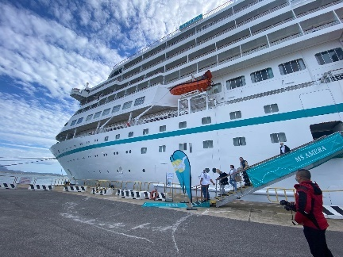 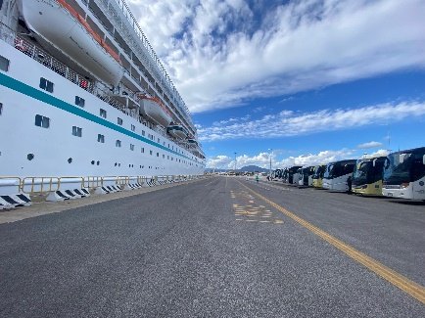 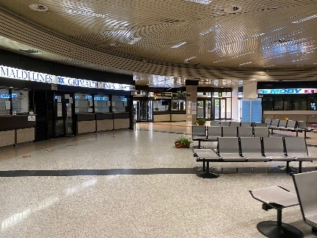

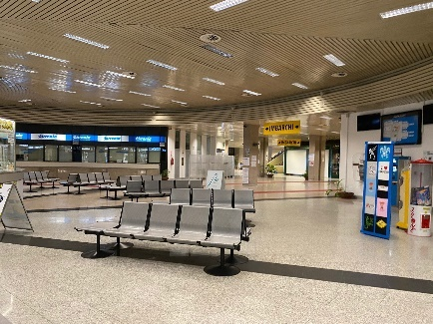 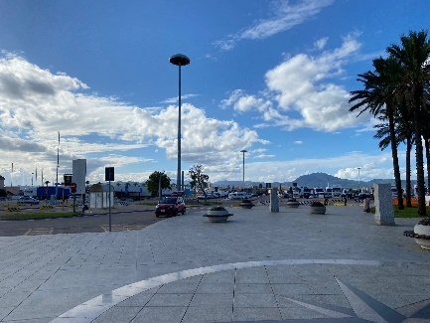 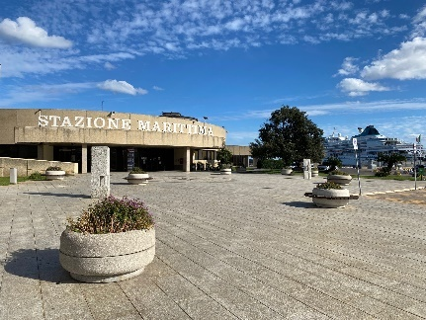

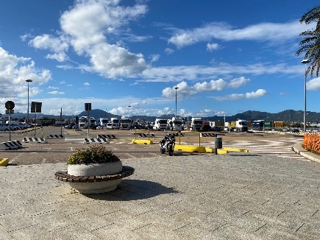 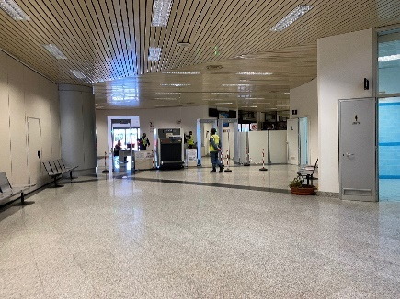

|  |  |  |  |
| --- | --- | --- | --- |
| Bei der Abfahrt der Ausflüge, durften die Busse vom Schiff aus starten. Bei Rückkunft, durften die Busse allerdings nur bis vor den Terminal, da die Gäste durch eine Sicherheitskontrolle gehen mussten. Auf der anderen Seite des Terminals holte ein Hafenshuttle die Gäste ab und fuhr sie zum Schiff, da das Laufen nicht erlaubt war.  **Costa Smeralda | ca. 4 Std.** Etwa 45-minütige Busfahrt entlang der Küstenstraße mit schönen Ausblicken auf das Meer. Zunächst besichtigen Sie das Gigantengrab von Coddu Vecchiu bei Arzachena. Die Megalithanlage zählt zu den besterhaltenen ihrer Art. Anschließend Weiterfahrt nach Baja Sardinia mit malerischem Blick über Bucht und Meer. Der Ort, in der Antike "Battistoni" genannt, zählt zu den beliebtesten Urlaubsorten der Gallura und bietet eine Badebucht mit kristallklarem Wasser, feinem Sand sowie zahlreichen Cafés und Geschäften. Nach etwa 45 Minuten Freizeit fahren Sie weiter nach Porto Cervo. Hier beginnt Ihr kurzer Rundgang durch das Zentrum, dessen Bauten sardische wie auch moderne Bauelemente vorweisen. Anschließend etwas Zeit zur freien Verfügung, bevor Sie nach insgesamt etwa 45-minütigen Aufenthalt die landschaftlich reizvolle Rückfahrt nach Olbia antreten. **Bitte beachten:** Für Gäste mit eingeschränkter Beweglichkeit nicht geeignet. Nur wenige Geschäfte sind außerhalb der Sommersaison geöffnet. Bequemes Schuhwerk empfohlen. Aufgrund der Nebensaison war kein Geschäft oder Restaurant offen. Toiletten gab es aus diesem Grund auch nicht. Generell waren die Orte wie ausgestorben.   |  |  |  | | --- | --- | --- | | **Tal des Mondes und Aggius | ca. 5 Std.** Dieser Ausflug zeigt Ihnen die wild-kargen Landschaften von Gallura. Sie erreichen nach gut einstündiger Busfahrt das sogenannte "Tal des Mondes" mit kargen Granitfelsen und bizarren Felsformationen. Die weite steinige Landschaft mit ihren weißen Findlingen aus Granitstein wirkt sehr beeindruckend, und mancher massiver Felsen ragt haushoch hinaus. Weiterfahrt durch das außergewöhnliche Tal nach Aggius, einem charmanten, malerisch gelegenen Bergdorf mit reizvoller Altstadt. Fotostopp und Weiterfahrt nach Tempio Pausania, eine der beiden Hauptstädte der Provinz Olbia-Tempio. Sie lernen die charakteristisch sardische Stadt mit ihren Granithäusern und Korkeichen während eines kurzen Rundgangs kennen. Nach etwas Zeit zur freien Verfügung fahren Sie über Calangianus, wichtiges Zentrum der Korkverarbeitung, zurück zum Schiff. **Bitte beachten:** Für Gäste mit eingeschränkter Beweglichkeit nicht geeignet. Das besuchte Tal des Mondes stimmt nicht mit den Bildern der Ausflugsbeschreibung auf der Phoenix Internetseite überein. Es gibt wohl ein zweites Tal des Mondes auf Sardinien, welches ca. 60km von dem Besuchten entfernt liegt. Das Besuchte ist wesentlich unspektakulärer, als das Abgebildete. Zeit in „Tempio Pausania“ ist in der Nachsaison zu lang, da fast alle Geschäfte geschlosssen waren.   |  |  | | --- | --- | | **Sardische Geschichte und Wein | ca. 4 Std.** Etwa 45 Minuten Busfahrt zur Ausgrabungsstätte der Nuraghe La Prisgiona, eine der besterhaltenen Nuraghen Sardiniens. Sie wurde nach erneuten Ausgrabungen 2009 für Besichtigungen geöffnet. Der noch 6 m hohe Hauptturm Mastio mit seinem Kraggewölbe, die zwei Nebentürme und der Hof mit einem über 7 m tiefen Brunnen sind von einer Mauer umgeben. Um die Anlage, die vermutlich vom 14.-9. Jh. v. Chr. und während der römischen Kaiserzeit genutzt wurde, sind Überreste des Dorfes, das einst aus etwa 90 Hütten bestand, zu sehen. Nach der Besichtigung fahren Sie weiter zum Weingut Cantine Piero Mancini, im Herzen der Region Gallura gelegen. Nach einer kleinen Stärkung bei hausgemachtem Wein und herzhaftem Snack kehren Sie zum Schiff zurück. **Bitte beachten:** Für Gäste mit eingeschränkter Beweglichkeit nicht geeignet. Begrenzte Teilnehmerzahl. Festes Schuhwerk empfohlen. Alles nach Plan   |  | | --- | | **Insel La Maddalena | ca. 5,5 Std.** Nach etwas mehr als einer Stunde Busfahrt auf landschaftlich reizvoller Strecke über die Dörfer San Pantaleo und Arzachena erreichen Sie die kleine Hafenstadt Palau. Im Hafen steigen Sie auf eine Fähre um und fahren etwa 30 Minuten zur Insel La Maddalena. Der Ort La Maddalena wurde von korsischen Schäfern gegründet. Heute lebt die Insel vom Tourismus und ist ein Militärstützpunkt. Während eines Rundgangs sehen Sie die traditionellen Häuser mit roten Fassaden, die sich um den zentralen Platz Garribaldi gruppieren. Im Anschluss etwa einstündige Panoramafahrt. Sie besuchen den Aussichtspunkt Guardia Vecchia, welcher bei guter Sicht einen pittoresken Blick auf die Inseln Maddalenino und Korsika ermöglicht. Anschließend Rückfahrt zum Schiff nach Olbia. **Bitte beachten:**Begrenzte Teilnehmerzahl. Nur wenige Geschäfte sind außerhalb der Sommersaison geöffnet.  Alles nach Plan | | | |



Fr 05.11. Civitavecchia / Rom / Italien 07:00 18:00

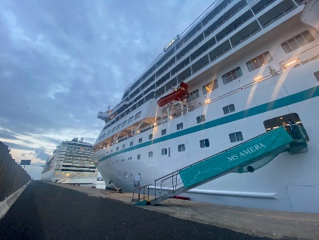 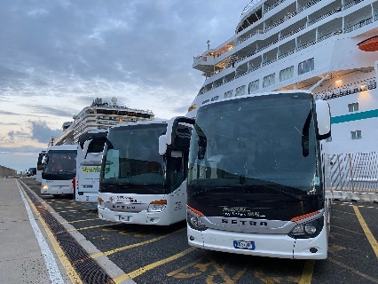 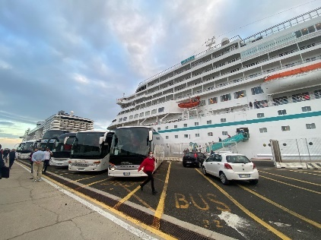

|  |  |  |  |  |
| --- | --- | --- | --- | --- |
| **Tuscania mit Weinprobe | ca. 5 Std.** Vom Hafen aus fahren Sie etwa 40 Min. in den historischen Ort Tuscania mit etruskischer Vergangenheit. Wie Rom wurde Tuscania ursprünglich auf 7 Hügeln errichtet. Während eines etwa 2-stündigen Rundgangs besichtigen Sie die beiden schönen Kirchen Basilika San Pietro und Basilika Santa Maria Maggiore außerhalb der Stadtmauern. Im Anschluss fahren Sie in das Valle del Marta zu einem Weingut. Nach Besichtigung des kleinen angeschlossenen Museums genießen Sie eine Verkostung von drei verschiedenen Weinen. Dazu werden Ihnen lokale Spezialitäten gereicht. Nach insgesamt 1,5 Std. Aufenthalt Rückfahrt zum Schiff. **Bitte beachten:** Für Gäste mit eingeschränkter Beweglichkeit nicht geeignet. Begrenzte Teilnehmerzahl. Alles nach Plan   |  |  |  |  | | --- | --- | --- | --- | | **Rom Panoramafahrt | ca. 5 Std.** Etwa 1,5-stündige Fahrt über die Autobahn nach Rom. Ihr örtlicher Reiseführer erwartet Sie in der Innenstadt und zeigt Ihnen vom Bus aus die wichtigsten Sehenswürdigkeiten des alten und neuen Roms: z.B. Kolosseum, Forum Romanum, Konstantinsbogen, Piazza Venezia, das pompöse Bauwerk Vittorio Emanuele II, Circus Maximus, Santa Maria Maggiore, Piazza della Repubblica, Via Veneto, Villa Borghese Park sowie die Engelsburg und den Vatikan mit dem glanzvollen Petersdom. Keine Fotostopps mit Ausstieg geplant, der Bus passiert die Sehenswürdigkeiten nach Möglichkeit in gemäßigtem Tempo. Kurzer Toilettenstopp unterwegs. Alles nach Plan   |  |  |  | | --- | --- | --- | | **Ostia Antica | ca. 4,5 Std.** Mit dem Bus fahren Sie eine gute Stunde nach Ostia Antica und besichtigen die ca. 90 km südlich von Rom gelegene Ausgrabungsstätte der antiken Hafenstadt. Ostia wurde voraussichtlich im 4. Jh. v. Chr. als Militärlager gegründet, um Rom zu schützen und den Seehandel der Region zu kontrollieren. Schnell entwickelte sich das Lager zu einem der wichtigsten Hafenstädte des Römischen Reiches. Während Ihres gut 1,5-stündigen Rundgangs sehen Sie u.a. das Theater, das Forum und die Thermen des Neptun mit eindrucksvollen Mosaiken, Zeugnisse einer ehemals lebendigen und blühenden Handelsstadt. Nach kurzer Freizeit für eigene Erkundungen fahren Sie zurück zum Schiff. **Bitte beachten:** Für Gäste mit eingeschränkter Beweglichkeit nicht geeignet. Herr Brüggemann (#710) ist gestürzt, konnte aber weiter am Rundgang teilnehmen. Schmerzen in der Schulter, ein Arztbesuch wäre aber nicht nötig seiner Aussage nach.   |  |  | | --- | --- | | **Rom und Vatikan | ca. 10 Std. mit Essen** Knapp 2-stündige Fahrt über die Autobahn nach Rom. Ihr örtlicher Reiseführer erwartet Sie in Rom und zeigt Ihnen während einer kurzen Panoramafahrt vom Bus aus die wichtigsten Sehenswürdigkeiten, wie z.B. Kolosseum, Forum Romanum, Circus Maximus und Piazza Venezia. Der anschließende ca. 2-stündige Rundgang durch die Stadt führt am Trevi-Brunnen vorbei zum Pantheon (Außenbesichtigung) und der Piazza Colonna. Mittagessen in einem zentral gelegenen Restaurant. Am Nachmittag besichtigen Sie den Petersdom im Vatikan individuell. Anschließend Rückfahrt zum Schiff. **Bitte beachten:** Für Gäste mit eingeschränkter Beweglichkeit nicht geeignet. Festes Schuhwerk empfohlen. Kleidervorschrift Petersdom: Knie und Schultern bedeckt, Mitnahme von großen Taschen in den Dom nicht gestattet. Warteschlangen sind zu erwarten. Der Petersdom kann auch kurzfristig aufgrund von Feierlichkeiten/Gottesdiensten geschlossen werden. Alles nach Plan   |  | | --- | | **Rom zu Fuß | ca. 10 Std. mit Essen** Knapp zweistündige Fahrt über die Autobahn nach Rom. Ihr örtlicher Reiseführer erwartet Sie in der Innenstadt. Ihr Rundgang startet am Kolosseum (Außenbesichtigung) und führt Sie zum Konstantinsbogen und Forum Romanum, der Verbindung zwischen dem Kolosseum und der Piazza Venezia mit dem imposanten Denkmal des ersten Königs von Italien, Vittorio Emanuele II. Unterwegs passieren Sie die Foren Nerva, Cäsar und Trajan und bewundern den beeindruckenden Palatin-Hügel. Über die Via Plebescito gelangen Sie zur Piazza de la Rotonda und zum berühmten Pantheon. Mittagessen in einem lokalen Restaurant. Nachmittags geht es weiter zum Trevi-Brunnen, dem bekanntesten Brunnen Roms, und zur Piazza di Spagna. Falls es die Verkehrsverhältnisse erlauben, werden auf der Rückfahrt noch der Petersdom und die Engelsburg passiert. **Bitte beachten:** Für Gäste mit eingeschränkter Beweglichkeit nicht geeignet. Alles nach Plan | | | | |

